Ultra Lüks & Ultra Her Şey Dahil

6* LE DUMONT D’URVILLE ile EGE & BATI AKDENİZ
Atina – Nafplion – Monemvasia – Gythion – Corfu – Gallipoli – Syracuse - Valletta
22 Ekim 2026 / 7 Gece, 8 Gün
01. Gün / 22.10.2026 ATİNA (YUNANİSTAN)
Fransız lüks cruise markası Ponant'ın zarif keşif gemisi Le Dumont D'Urville ile Ege ve Akdeniz'in büyüleyici kıyılarını keşfedeceğiniz yolculuğunuz Atina'da başlıyor. Yalnızca yaklaşık 184 misafire hizmet veren bu butik gemide, Fransız yaşam tarzı, kişiselleştirilmiş hizmet anlayışı ve seçkin gastronomi deneyimi sizleri bekliyor. Gemimiz bu akşam saat 19.00 ‘da limandan hareket edecektir.
Yalnızca yaklaşık 184 misafire hizmet veren Le Dumont D'Urville'de, Ponant'ın Fransız zarafetini yansıtan hizmet anlayışı, seçkin gastronomi deneyimi ve butik gemi atmosferi sayesinde yolculuğunuzun ilk anından itibaren kendinizi ayrıcalıklı hissedeceksiniz.

02. Gün / 23.10.2026 NAFPLION (YUNANİSTAN)
Sabah 07.30 ‘da Yunanistan'ın en romantik şehirlerinden biri kabul edilen Nafplion'a varış. Neoklasik mimarisi, sahil boyunca uzanan meydanları ve tarihi Palamidi Kalesi ile şehir ziyaretçilerini büyülüyor. Karadaki keşiflerinizin ardından geminize dönerek Ponant'ın Fransız mutfağından ilham alan seçkin lezzetlerinin tadını çıkarabilirsiniz. Gemimiz bu akşam saat 22.00 ‘da limandan hareket edecektir.

03. Gün / 24.10.2026 MONEMVASIA (YUNANİSTAN)
Sabah 07.30 ‘da Orta Çağ'dan kalma taş evleri ve etkileyici surlarıyla ünlü Monemvasia varış. Yunanistan'ın en büyüleyici tarihi yerleşimlerinden biridir. Kayalık bir yarımada üzerine kurulu şehir adeta zamanda yolculuk hissi yaşatmaktadır. Le Dumont D'Urville'in butik atmosferine döndüğünüzde açık güvertelerde gün batımını izleyebilir ve premium içeceklerin keyfini çıkarabilirsiniz. Gemimiz bu akşam saat 21.00 ‘da limandan hareket edecektir.

04. Gün / 25.10.2026 GYTHION (YUNANİSTAN)
Sabah 07.30 ‘da Peloponez Yarımadası'nın güneyindeki Gythion’e varış. Gythion, geleneksel Yunan yaşamını ve bölgenin doğal güzelliklerini keşfetmek için ideal bir duraktır. Ayrıca antik Sparta bölgesine açılan kapı olarak da bilinmektedir. Geminize dönüşünüzde Fransız zarafetiyle tasarlanmış salonlarda dinlenebilir veya panoramik manzaralar eşliğinde keyifli vakit geçirebilirsiniz. Gemimiz saat 12.30 ‘da limandan hareket edecektir.

05. Gün / 26.10.2026 KORFU (YUNANİSTAN)
Gemimiz yerel saat ile 13.00 ‘de İyon Denizi'nin incisi Korfu'ya varış. Venedik etkisindeki tarihi merkezi, renkli sokakları ve yemyeşil doğasıyla Korfu, Yunanistan'ın en zarif adalarından biridir. Gün sonunda Le Dumont D'Urville'e dönüşünüzde Fransız şefler tarafından hazırlanan seçkin menüler eşliğinde unutulmaz bir akşam yaşayabilirsiniz.
Gemimiz bu akşam saat 20.00 ‘de limandan hareket edecektir.

06. Gün / 27.10.2026 GALLIPOLI (İTALYA)
Gemimiz yerel saat ile 07.30 ‘da İtalya'nın Puglia bölgesinde yer alan Gallipoli’ye varış. Gallipoli, tarihi merkezi ve Akdeniz'in en güzel kıyılarından biriyle dikkat çekmektedir. Dar sokakları ve geleneksel İtalyan atmosferiyle gerçek bir Güney İtalya deneyimi sunmaktadır. Ponant'ın yüksek personel oranı sayesinde gün boyunca kendinizi özel hissedeceğiniz ayrıcalıklı bir hizmet deneyimi sizleri bekliyor. Gemimiz bu akşam saat 17.00 ‘de limandan hareket edecektir.

07. Gün / 28.10.2026 SIRAKUZA, SİCİLYA (İTALYA)
Gemimiz yerel saat ile 12.30 ‘da Sicilya'nın en önemli tarihi şehirlerinden biri olan Siraküza'ya varış. Antik Yunan döneminin en güçlü şehirlerinden biri olan Siraküza, tarihi zenginlikleri ve Ortigia Adası ile misafirlerini büyülemektedir. Akşam saatlerine kadar sürecek liman ziyaretinizin ardından Le Dumont D'Urville'in zarif atmosferinde yolculuğunuzun son günlerinin keyfini çıkarabilirsiniz. Gemimiz bu akşam saat 21.00 ‘de limandan hareket edecektir.

08. Gün / 29.10.2026 VALLETTA (MALTA)
Gemimiz sabah saat 07.00’de Valletta limanına yanaşacaktır. Kahvaltı sonrası gemiden çıkış işlemleri ve turumuzun sonu.

Le Dumont D'Urville ile geçirdiğiniz bu unutulmaz yolculuk boyunca deneyimlediğiniz Fransız zarafeti, seçkin gastronomi deneyimi, premium içecekler, kişiselleştirilmiş hizmet anlayışı ve Ponant'ın benzersiz keşif ruhu hafızanızda uzun yıllar yer edecek.
Yalnızca yaklaşık 184 misafire hizmet veren Le Dumont D'Urville, büyük gemilerin ulaşamadığı destinasyonlara erişim sağlayan butik yapısı ve yüksek personel oranıyla misafirlerine son derece ayrıcalıklı bir seyahat deneyimi sunmaktadır. Akdeniz'in en özel limanlarını keşfederken aynı zamanda dünyanın en prestijli Fransız cruise markalarından biriyle seyahat etmenin ayrıcalığını yaşayacaksınız.

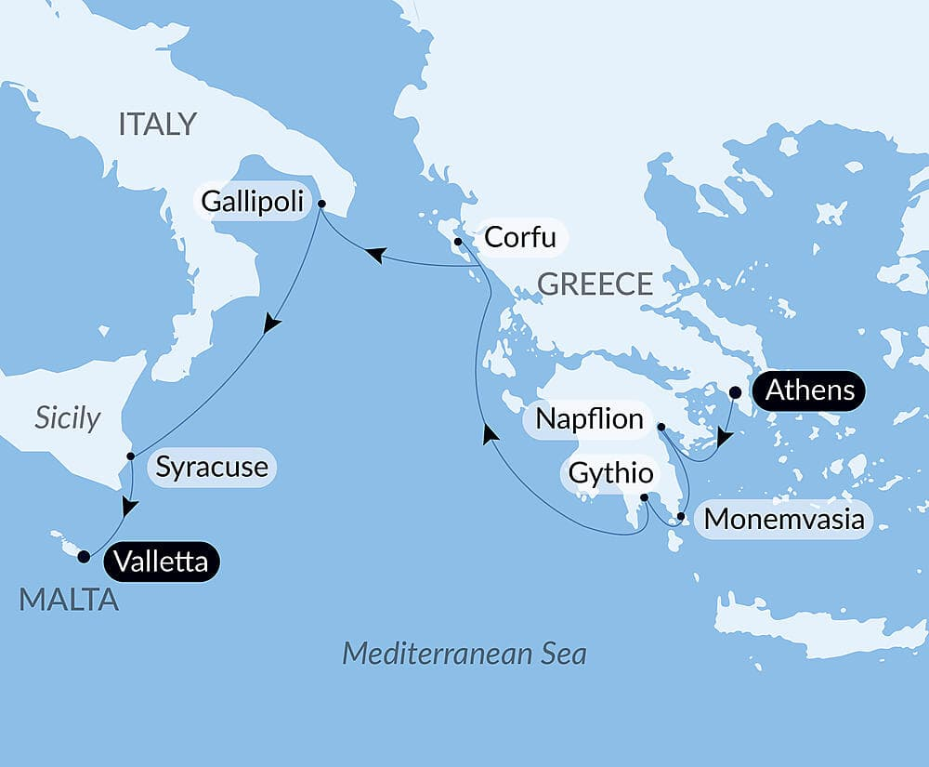

TUR ÜCRETİ (Kişi Başı)
Alt Kat Balkonlu Kabin | 5390 €
Tek Kişilik A. Balkonlu Kabin Ücreti | Sorunuz
Üst Kat Balkonlu Kabin | 5670 €
Tek Kişilik Ü. Balkonlu Kabin Ücreti | Sorunuz
Deluxe Suite Kabin | 10180 €
Tek Kişilik P. Suite Kabin Ücreti | Sorunuz
Liman Vergisi | Dahil!
İLAVE ÜCRETLER (Kişi Başı)
Gemi Bahşişleri | Dahil
Vize Bilgisi | Multiple Schengen Vizesi
Önemli Not: Yukarıdaki fiyatlar bilgi amaçlı olup, satış anında güncel fiyat listesi ile kontrol edilmelidir.
İptal Şartları (Kişi Başı)
- Seyahate 180 gün ve daha fazla süre kala: tüm depozito yanar.
- Seyahate 180-61 gün kala: %50 iptal ücreti uygulanır.
- Seyahate 60-31 gün kala: %75 iptal ücreti uygulanır.
- Seyahate 30 gün ve daha az süre kala: %100 iptal ücreti uygulanır.
Not: Uçak bileti iptalleri, havayolu kurallarına göre ayrıca değerlendirilerek yansıtılır.

FİYATLARIMIZA DAHİL OLAN HİZMETLER
* Gemide 7 gece 8 gün ultra lüks tam pansiyon konaklama ve gemi içerisindeki tüm aktiviteler
* Fransız mutfağından ilham alan seçkin gastronomi deneyimi
* Restoranlarda, barlarda ve mini barda sunulan tüm içecekler dahil (seçili şampanyalar, şaraplar, premium alkollü içecekler, biralar, kokteyller, su, meşrubatlar ve sıcak içecekler)
* 24 saat oda servisi
* Belirli süit kategorilerinde butler hizmeti
* Gemi genelinde sınırsız internet erişimi
* Akşam eğlenceleri, gösteriler ve çeşitli etkinlikler
* Fitness merkezi ile gemiye bağlı olarak buhar odası veya sauna kullanım imkânı
* Liman ve güvenlik vergileri

FİYATLARIMIZA DAHİL OLMAYAN HİZMETLER
* Uçak biletleri
* Vize ücreti ve Yurtdışı çıkış harcı
* Sigorta

NOTLAR VE BİLMENİZ GEREKENLER;
*Programda belirtilen saatler havayolu ve gemi firmasından alınmıştır. Saatlerde oluşabilecek herhangi bir değişiklikten acentemiz sorumlu değildir. Dolayısıyla herhangi bir saat değişikliği durumunda acentemiz programın içeriğini düzenleme hakkını saklı tutar. Ayrıca deniz & nehir turlarımızda ani gelişen liman şartları, kötü hava şartları, su seviye değişimi, deniz & nehir trafiği, nehir seviye havuzlarındaki grev vb. mücbir sebeplerden ötürü gemi firması ve gemi kaptanı programda değişiklik yapma hakkına sahiptir. Bu değişikliklerden acentemiz sorumlu olmayacaktır.
*Tura başlangıç için acentemiz tarafından bildirilen saatlerde belirtilen havalimanında ya da geminin yanaşacağı limanda hazır bulunmayan, uçağı ya da gemiyi kaçırarak binemeyen yolcuların seyahati gerçekleştirememelerinden
acentemiz sorumlu olmayacaktır. Uçağı ya da gemiyi kaçıran yolcuların tura yeniden dahil olmaları için gerekli olacak ulaşım masrafları kendilerine aittir.
*Gemi turlarında gemi işletmecesi bir başka firma olup, işletmecinin Uluslararası Denizcilik Kuralları gereği yetkilisi kaptandır. Gemilerin seferleri sırasında ani gelişen liman şartları, kötü koşulları, su seviyesi değişimi, deniz nehir trafiği ve nehir seviye havuzlarının çeşitli sebeplerle çalışmamasından dolayı, gemi işletmecesi ve gemi kaptanı
programda değişiklik yapabileceği gibi seferi de iptal edebilecektir. Bu durumlarla ilgili olarak alternatif programlar sunulacak olup, değişiklikler ile ilgili Acenta’nın herhangi bir sorumluluğu bulunmayacaktır.
*Uçak yolculuğu esnasında her yolcunun kabin içine maksimum 8 kg ve 40 cm (yükseklik) x 23 cm (en) x 55 cm (boy) ebatlarında bir parça eşya alma hakkı vardır. Bununla birlikte her yolcu uçağın bagajına vermek kaydıyla yanına 1 adet valiz alabilme hakkına sahiptir. Bu valizin izin verilen ücretsiz kilo sınırı havayolu şirketi, uçuş güzergahı ve biletin sınıfına göre değişkenlik göstermektedir. Uçuş öncesi lütfen biletinizden veya acentemizden teyit ediniz.
*Gemiye yapılan check-in esnasında istisnasız her yolcunun (çiftlerde sadece 1 kişi) manyetik “cruise card”larını alırken kredi kartını ibraz etmesi veya nakit depozit yatırması gerekmektedir. Bu ibraz sonucunda her kredi kartından kişi başına ortalama 300 USD’lik bir provizyon çekimi yapılacaktır. Bunun nedeni sizler gemiye check-in
yaptıktan sonra seyir esnasında gemi içinde yapacağınız ekstra harcamalar içindir. Gemi içindeki ekstra harcamalarınızı check-in esnasında sizlere verilmiş olan bu manyetik cruise card ile yapabileceksiniz.
Gemide casino haricinde hiç bir yerde nakit para geçmemektedir. Tüm harcamalarınızı odalarınızdaki interaktif televizyonlardan, gemi içerisindeki interaktif ekranlardan veya resepsiyondan takip edebilirsiniz.
*Gemiye alkollü içki, ütü, saç kurutma makinası, kettle, biberon ısıtıcı, elektrikli battaniye vb. eşyalar sokmak kesinlikle yasaktır. Her kabinde saç kurutma makinası bir çok kabinde kettle mevcuttur.
*Gemi seyahatimizin başlangıcında valizleriniz için belirli renklerde valiz etiketleri tahsis edilecektir. Bu etiketlerin eksiksiz doldurulması valizlerinizin kabinlerinize doğru olarak gelmesi açısından son derece önemlidir.
*Valizleriniz geminin ilk kalkış gününde akşam geç vakite kadar kabinize gelmeyebilir. Bu yoğunluk ve kalabalıktan kaynaklanan, kesinlikle geminin sorumluluğunda olan bir durumdur. Bu yüzden gemiye bineceğiniz ilk gün önemli ihtiyaçlarınızı küçük bir el çantasına koyup yanınıza almanızda fayda vardır.
*Acil bir durumda tahliye prosedürlerini tanımanız açısından seyahatinizin ilk günü çok kısa sürecek bir güvenlik tatbikatı ve brifingi yapılacaktır. Katılımı son derece önemlidir. Tatbikattaki buluşma noktasına rehberleriniz ve odanızdan sorumlu gemi çalışanı yönlendirmektedir.
*Gemi yolculuğu sırasında masanızın ilk gün belirlendiği, ana alakart restaurantta alacağınız akşam yemeklerinden bazıları resmi akşam yemeği olacaktır. Gemi kuralları gereği burada yemek isteyen her erkek yolcumuzun takım elbise, kadın yolcumuzun da gece elbisesi giyinmesi zorunludur. Arzu eden yolcularımız bu resmi akşamlarda ya da diğer akşamlarda yemeklerini geminin başka restaurantlarında ve açık büfesinde alma hakkına sahiptir.
*Geminin ücretli olan uydu bağlantılı internet sisteminden faydalanabilirsiniz. Maliyetinin düşük olması için mutlaka gemi tarafından önerilen paketleri tercih ediniz.
*Gemide her akşam, bir sonraki güne ait ayrıntılı bir program kabininize teslim edilecektir. Bu programda, gemi içerisindeki tüm aktiviteler, eğlence organizasyonlarına dair bilgiler ve önemli notlar eksiksiz şekilde yer almaktadır.
*Tur süresince tüm özel eşyalarınıza titizlikle sahip çıkmanızı önemle rica ederiz. Gemide tüm kabinlerde değerli eşyalarınızı muhafaza edebileceğiniz bir kasa mevcuttur. Acentamız kabinde ve bagajda unutulan para veya değerli eşyaların kaybolmasından ve çalınmasından dolayı sorumluluk üstlenmemektedir. Bulunan eşyalarınızın bulunduğu ülkeden karşı ödemeli kargo hizmeti ile tarafınıza gönderilmesi konusunda destek sağlanacaktır.

*Tur başlangıcından sonraki günlerde de geminin limanlardaki kalkış saatlerine kesinlikle riayet edilmesi gerekmektedir. Limanlarda geminin kalkış saatinden en geç 45 dakika önce gemiye giriş yapılması gerekmektedir. Aksi takdirde gemiye giriş yapamayabilirsiniz. Böyle bir durumdan acentemiz sorumlu olmayacaktır. Gemi turuna izin verilen uygun bir limandan yeniden dahil olunması için gerekli olacak ulaşım masrafları yolcunun kendisine aittir.
*Cruise gemilerinde uzman doktorların ve tıbbi personelin hizmet verdiği, donanımlı Sağlık Merkezi bulunmaktadır. Acil durum numarasını arayarak 24 saat boyunca acil durum hizmetlerinden de yararlanmak mümkündür. Gemide
sunulan sağlık hizmetleri ücretlidir. Nehir gemilerinde sağlık personeli bulunmamakta olup acil durumlarda ambulansların gemiye ulaşması mümkündür.
*Gemi seyahatinizin sonunda ise valizlerinizi toplayarak bir gece önceden kabinlerinize bırakılacak etiketleri takarak saat 00.00’a kadar kabin kapılarınızın önüne bırakmanız gerekmektedir. Ertesi sabah gemiden çıkış işlemleri sonrasında valizler geminin dışında bulunan istasyonlardan yolcular tarafından teslim alınacaktır.

İyi Seyahatler Dileriz…

